WMS@LogHub京东无界电子面单配置手册

店铺配置（客户）

订购通天晓服务
http://fw.jd.com/231820.html使用商家账号登录，购买通天晓订单管理系统服务
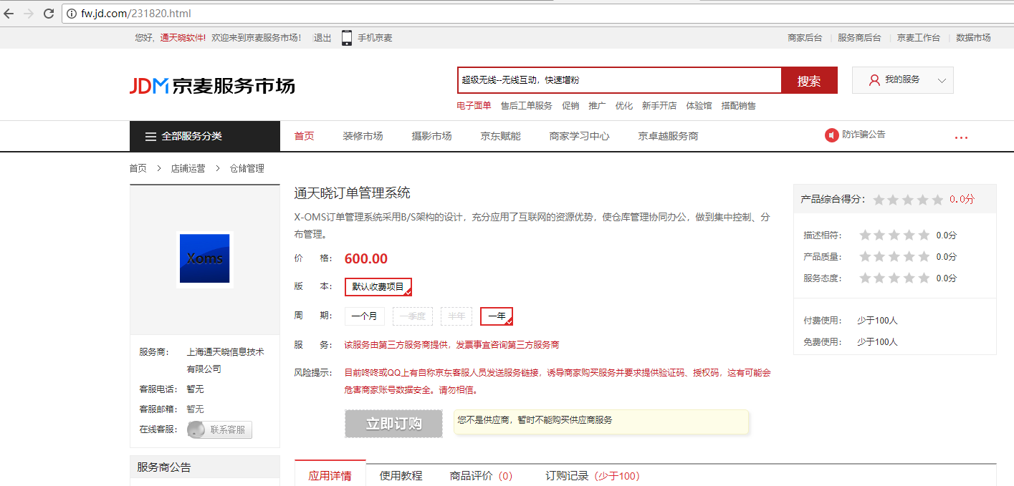
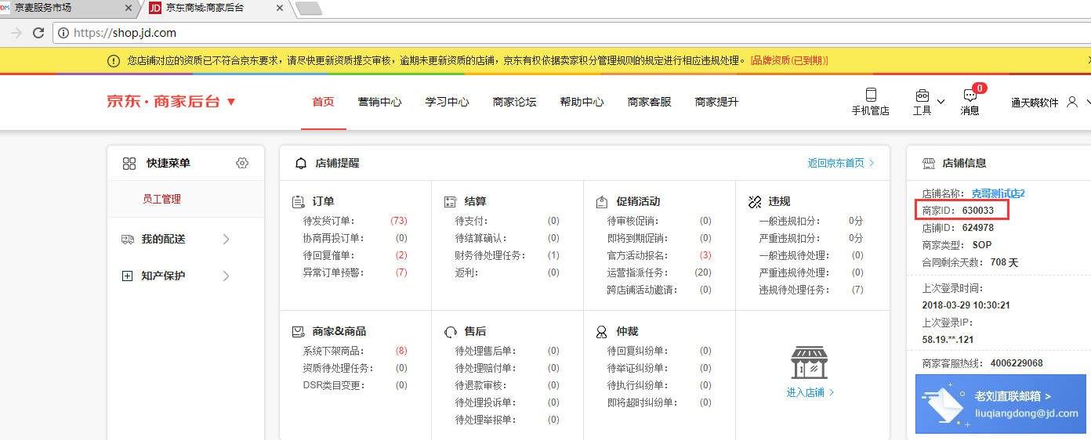
登录商家后台，将商家ID发送给通天晓。

获取授权信息
付款订购成功后，请客户访问以下网址，使用店铺帐号登录授权：
https://oauth.jd.com/oauth/authorize?response_type=code&client_id=95361EA6E7DF147CFC72D9A4BD38E083&redirect_uri=urn:ietf:wg:oauth:2.0:oob&state=1212
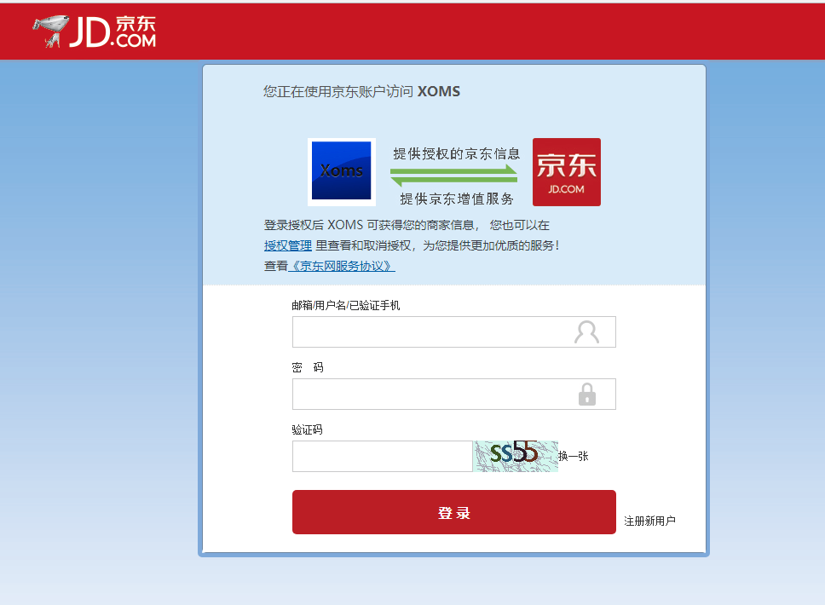
京东将生成授权码（即token），将这串字符发送给通天晓。

开通电子面单服务
服务开通及设置：
▲ 服务入口：商家后台—我的配送—电子面单服务—电子面单；
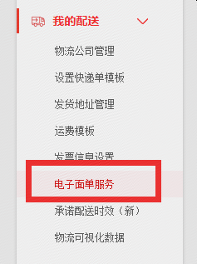
重要：本服务申请快捷链接：
http://order.shop.jd.com/eps/eps_electronicSurface.action
▲ 申请服务商：
1）“顺丰快递”：
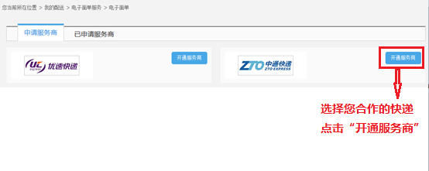
2）提交电子面单申请信息：
[提醒]：卖家每一个发货地（仓库），如果对应的是快递公司不同的网点，那么每一个发货地（仓库）分别需要申请开通一次；同理，若使用不同的快递公司，则需分别申请开通一次）；
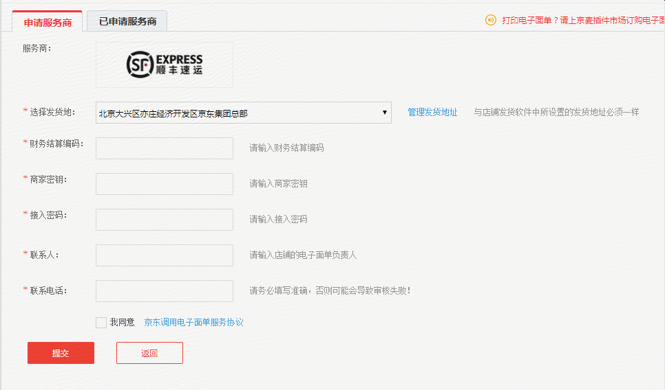
操作步骤：
第一步，选择您的发货地址，确保准确；
第二步，填写顺丰结算编码（月结卡号），接入密钥，接入密码；
这三个参数默认全部填写为顺丰结算编码（月结卡号），京东系统不对“商家秘钥”，“接入秘钥”，做校验；只校验“财务结算编码（月结卡号）”的正确性。
第三步，准确填写贵店负责电子面单的联系人；
第四步，勾选同意协议，并点击“提交”。
3）申请提交成功：请等待审核；
提交之后，默认是通过审核的，和菜鸟的人工审核模式不同，京东的顺丰服务商申请是自动审核的，无需人工干预，商家填写正确的月结卡号之后即可立即使用。
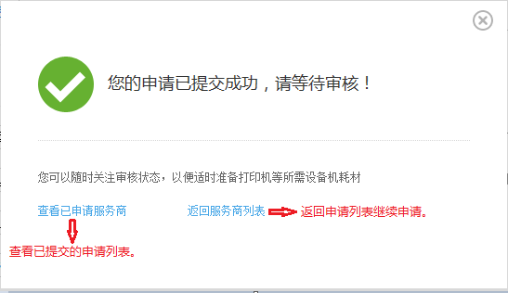
4）查看已申请服务商
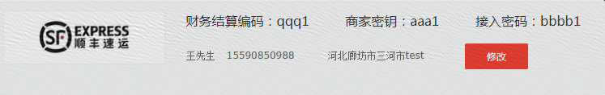
由于是自动审核，已申请的服务商参数可以随时修改，保存即可。

系统配置（TTX）
每个货主下的每个快递，都需要单独维护一条记录：
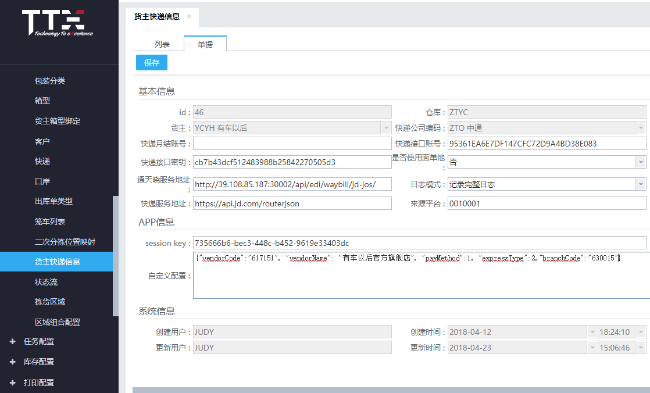
快递接口帐号：授权方提供，通常我方授权，固定填写95361EA6E7DF147CFC72D9A4BD38E083
快递接口密钥：授权方提供，通常我方授权，固定填写cb7b43dcf512483988b25842270505d3
是否使用面单池：否
通天晓服务地址：TTX技术提供，按实际部署填写
快递服务地址：固定填写https://api.jd.com/routerjson
Session key：1.2章节由店铺提供的京东授权码（即token）
自定义配置：
- vendorCode：商家ID，见1.1章节
- vendorName：商家名称（名称不校验）
- payMethod：费付款方式(顺丰必填) 1:寄方付 2:收方付 3:第三方付
- expressType：快件产品类别(顺丰必填) 1. 顺丰次日 2. 顺丰隔日
- branchCode：站点编号。如果一个商家一个快递开通了多个站点，可以使用branchCode参数指定站点编号，例如："branchCode":"630000"
自定义配置示例：
- 非顺丰、不指定站点：
{"vendorCode":"617100", "vendorName": "某某官方旗舰店"}
- 非顺丰、指定站点：
{"vendorCode":"617100", "vendorName": "某某官方旗舰店"，"branchCode":"630000"}
- 顺丰、不指定站点：
{"vendorCode":"617100", "vendorName": "某某官方旗舰店", "payMethod":1, "expressType":2}
- 顺丰、指定站点：
{"vendorCode":"617100", "vendorName": "某某官方旗舰店", "payMethod":1, "expressType":2，"branchCode":"630000"}

